STANOVIŠTĚ č. 5 – POZOROVÁNÍ SINIC

POMŮCKY: mikroskop, sada pro mikroskopování, podložní a krycí skla, vzorky vody se sinicemi

Postup: Podle návodu dozoru jste si vytvořili a prohlédli mikroskopický preparát sinice.

1. Zkuste zakreslit sinice, jak jste je viděli pod mikroskopem.

2. Prohlédněte si následující obrázky sinic.
Zařaďte je do jedné ze dvou skupin – koloniální a vláknité sinice. Příslušnost ke skupině označte písmenem K nebo V.

Anabaena spiroides
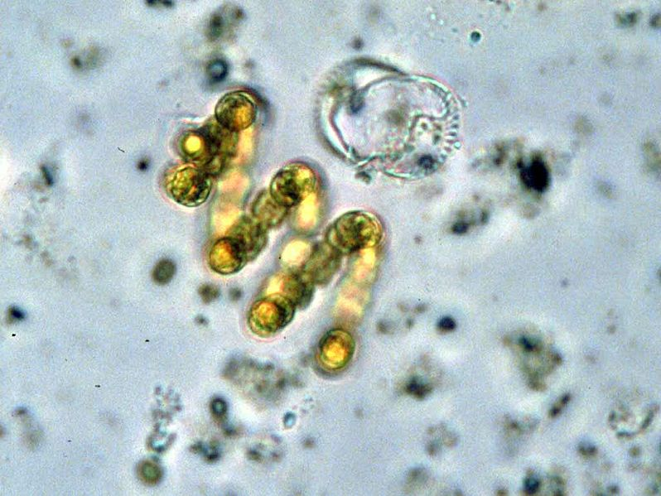

Oscillatoriales = Drkalka
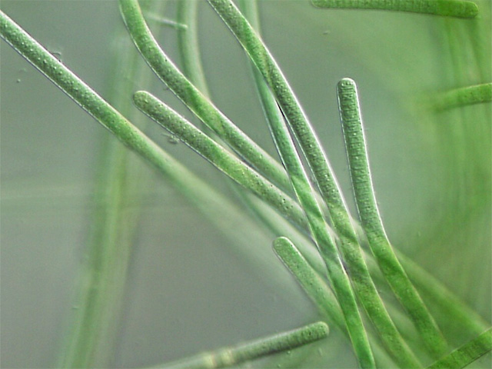

Microcystis aeruginosa = Vodní květ
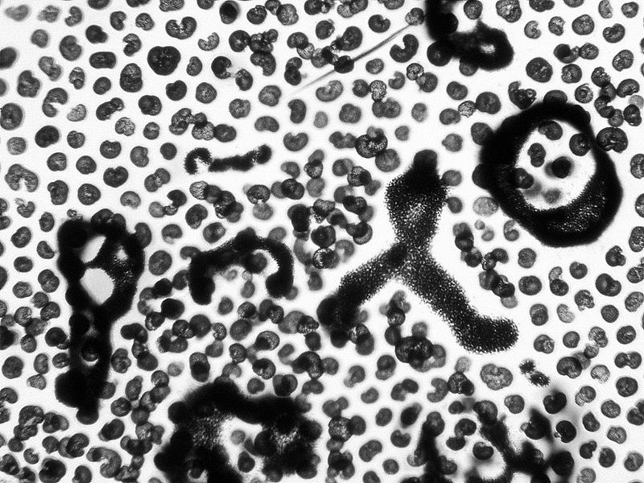

3. Do jaké skupiny organismů patří sinice?

4. Kdy a kde se sinice nejčastěji tvoří?

5. Proč jsou pro nás některé sinice nebezpečné?

ŘEŠENÍ:

1. Za techniku mikroskopování a nákres až 5 bodů.
2. V, V, K 3 body
3. Do baktérií. 1 bod
4. Na stojatých vodách za tepla a vlhka. 2 body
5. Sinice uvolňují do vody toxiny způsobující ekzémy či pálení očí. 2 body

Celkem 13 bodů

Zdroje:
[cit. 2011-08-11]. Dostupný pod licencí Creative Commons na WWW:
http://commons.wikimedia.org/wiki/File:Anabaenaspiroides_EPA.jpg?uselang=cs
[cit. 2011-08-11]. Dostupný pod licencí Creative Commons na WWW:
http://commons.wikimedia.org/wiki/File:Oscillatoria_sp.jpg?uselang=cs
[cit. 2011-08-11]. Dostupný pod licencí Creative Commons na WWW:
http://commons.wikimedia.org/wiki/File:Microcystis_aeruginosa_680.jpg

